1.A
No, pa smo že v tretjem tednu pouka na daljavo in mislim, da nam kar dobro gre. Naj povem, da sem bila konec tedna zelo zelo vesela vaših klicev in sproščenega klepeta z menoj, dragi otroci. Povedali ste, kaj počnete, kako se počutite, da pridno rišete nove trebuščke stonogi. Nazadnje pa ste mi prebrali izbrano besedilo in primerjali smo branje s tistim zadnjim iz šole. Vsak od vas je napredoval v branju in vsakemu sem povedala, na kaj mora biti bolj pozoren. Saj veste : VAJA DELA MOJSTRA.
Komaj čakam, da slišim še ostale. Ne pozabite – vsak si izbere za branje besedilo, ki ga zmore. Lahko so tudi samo besede v kvadratkih na bralnem listu v zvezku. Ni pomembna dolžina teksta. Pokličite
Seveda pa se za uspešno sodelovanje zahvaljujem vam, dragi starši. Prav v tej situaciji se izrazito kaže pomembnost »trikotnika« učitelj – starši – otroci, da delo na ta način sploh lahko poteka. Vztrajajmo do konca, da bomo ob zaključevanju šolskega leta vsi zadovoljni.

PONEDELJEK, 30.3.
SLJ – BEREM SLIKOPIS

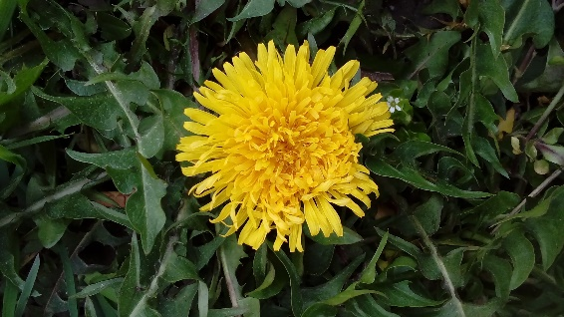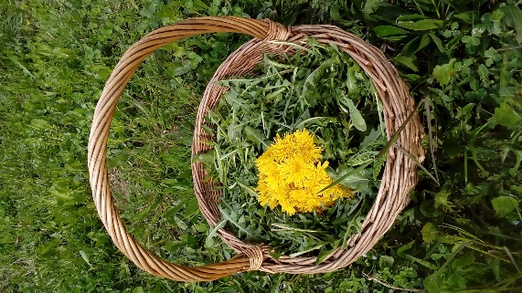

Prepoznaš rumeni cvet? Katera rastlina je to? Kje raste? Kakšni so njeni listi? Kaj ima v zemlji, čebulico ali koreniko? Ali veš, zakaj sem liste rastline nabrala v veliko košaro?
Če želiš o rastlini izvedeti kaj več, poglej na internet. Nekaj podatkov pa najdeš v besedilu za branje. Za pomoč pri branju prosi starše. Beri vsaj dvakrat.

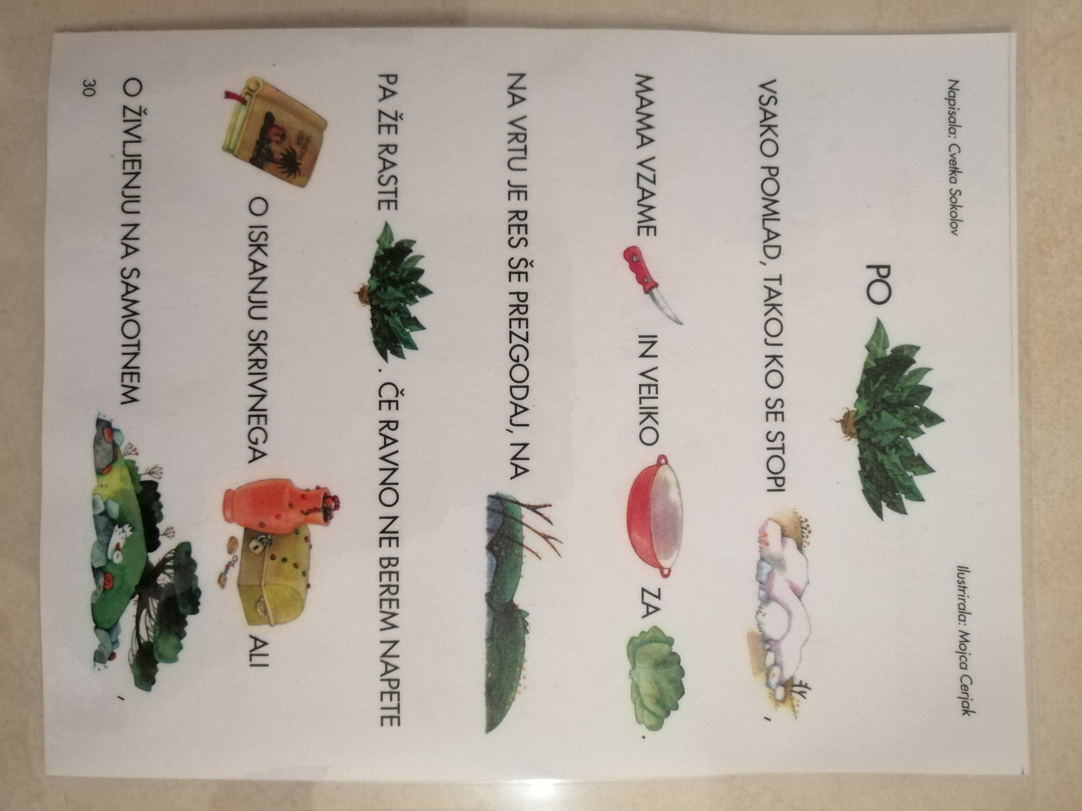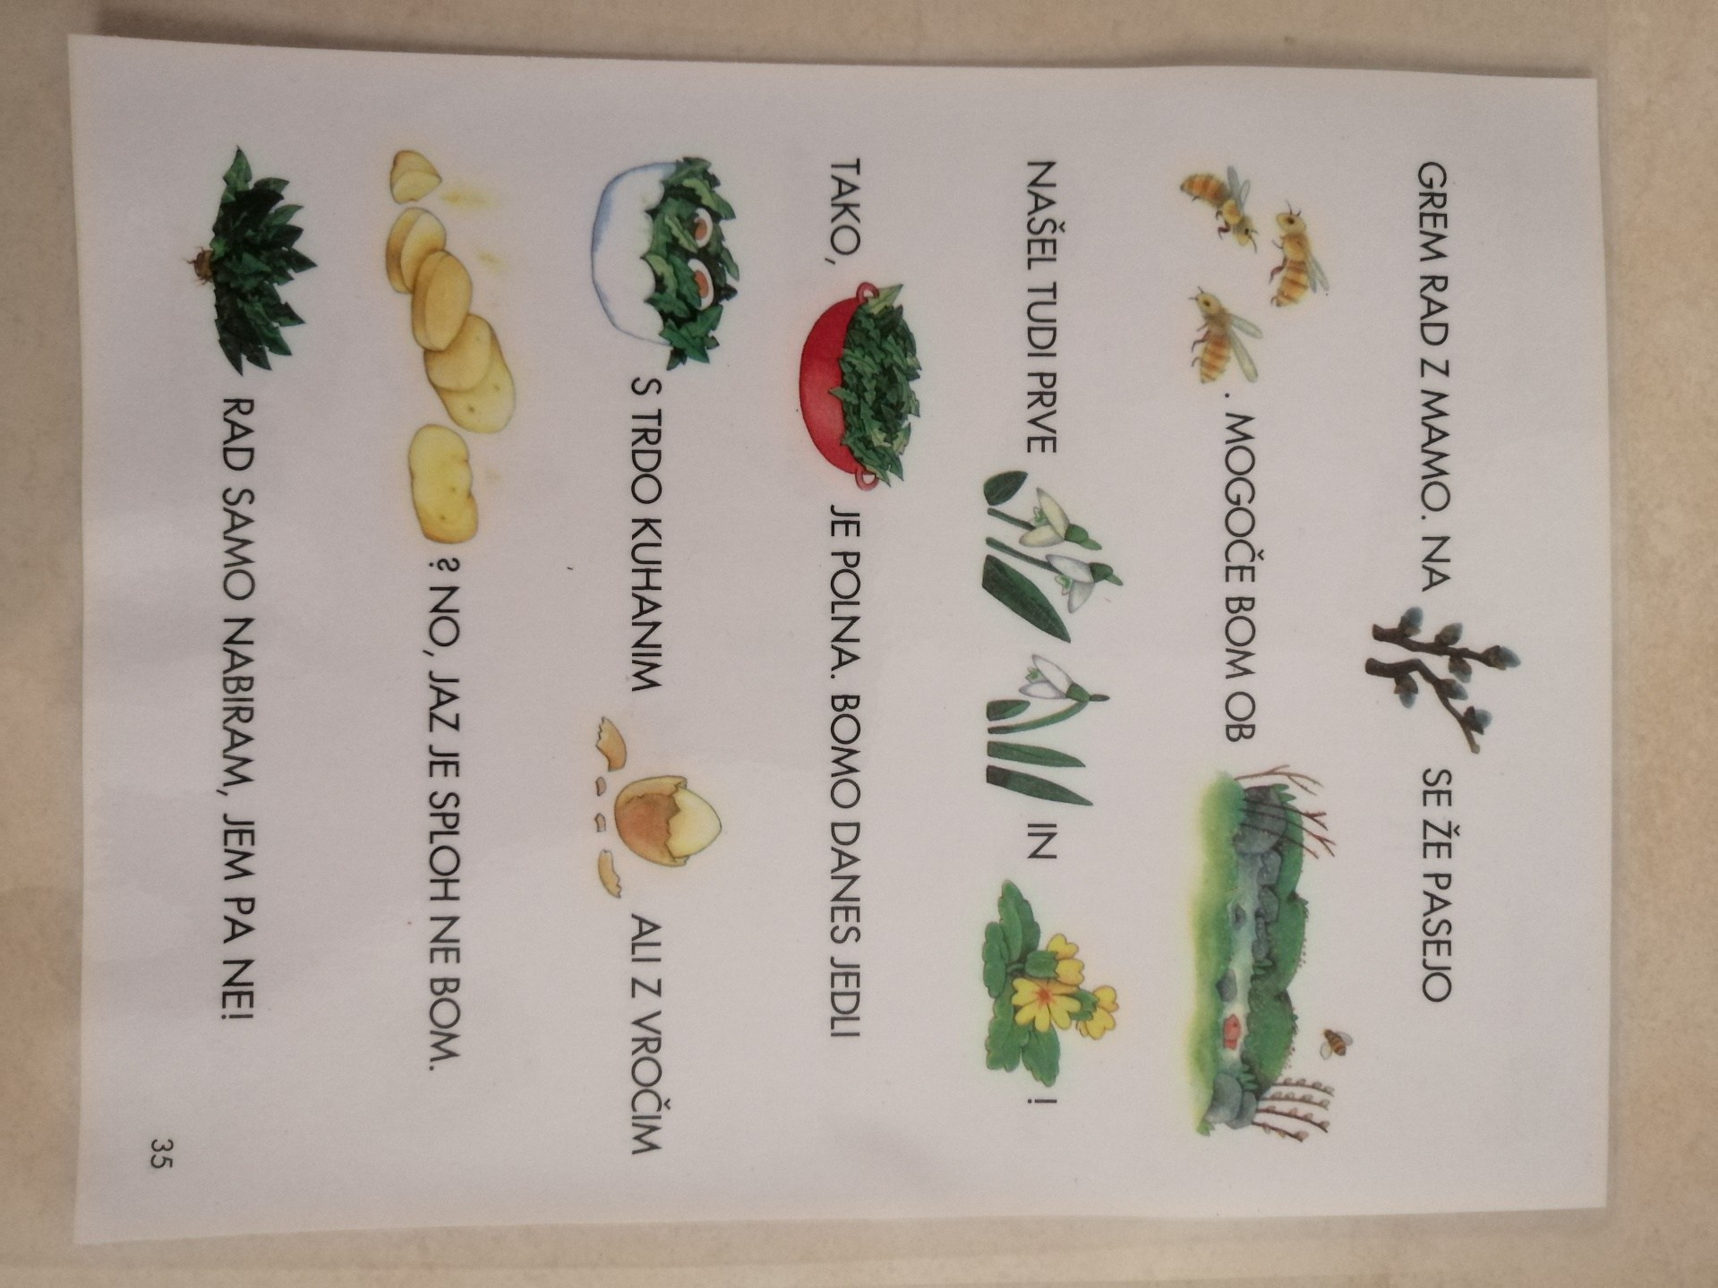

Jaz sem v skledo narezala kuhana jajca. Mmm. Morda tebi ne bi bilo dobro, je pa zelo zdravo!

SLJ- NAREK
Danes boš pisal besede po nareku starša. Besede so samo iz tistih črk, ki smo se jih vsi učili pisat.
Preden začneš s pisanjem, opravi nekaj vaj za prste. Se jih še spomniš? Igranje klavirja po mizi, risanje kroga po dlani nasprotne (pišoče) roke, dotikanje blazinic prstov leve in desne roke od palcev vse do mezinčka in nazaj, po zraku pred seboj risati osmico – progo za formulo,..
Potem pa preveri: Je svinčnik ošiljen? Pravilno sedim? Držim svinčnik s »kljunčkom«? Roka brez svinčnika leži na zvezku oziroma na mizi?
Odpri mali zvezek. Mamica ali očka ti narekujeta prvo besedo. Ti jo za njim glasno ponoviš in začneš črko za črko pisat čez dve vrstici. Potem slišiš drugo besedo in zopet jo ponoviš ter zapišeš….
Če črk še ne znaš dobro in rabiš pomoč, po nareku napiši le krajše besede, do krofa.
Pri pisanju pa bodi pozoren na našo magično petko s pravili lepega pisanja (na prvi strani v zvezku).
NAREK (naslov v zvezku)
RIŽ SIR SOK PIRA JUHA KAVA KRUH OREH KROF
MLEKO SIRUP PROSO MASLO KUMARE ZREZEK MAJONEZA

Starši, prosim, opozorite jih na napake že med pisanjem, naj napake sproti popravijo. Če bi bili v šoli, bi jim z zeleno barvico pri napačni črki ali izpuščeni črki naredila majhno pikico, da bi jo otrok popravil. To lahko naredite tudi vi. Otroku ne povejte napake, sam naj poskusi ugotoviti, kaj je narobe, zato naj napačno besedo še enkrat ali večkrat prebere. Če ne ugotovi napake, mu pa povejte. Tako bo uril samokontrolo, nadziral svoje delo in se učil iz lastnih napak.

MAT – LIK : KVADRAT

Igralna kocka za namizne družabne igre, lego kocka, link matematična kocka, škatlica za kremo, …Izbrala sem leseno kocko in eno stranico pobarvala s tempera barvo ter jo odtisnila.

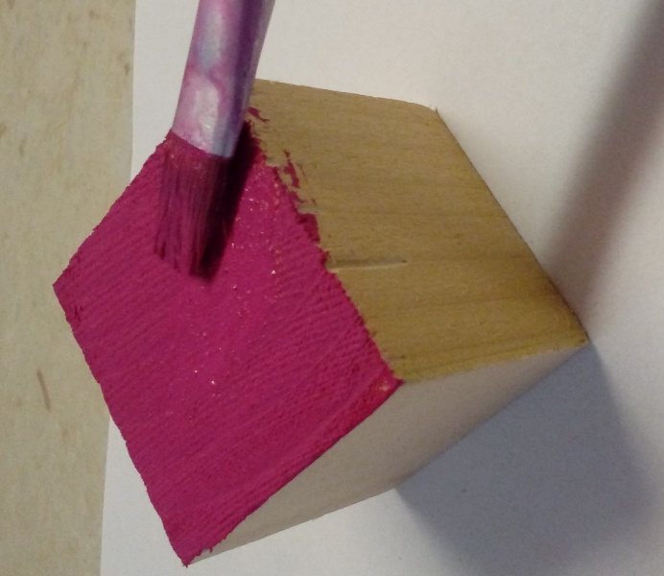

Kaj sem dobila? Če odtisneš ploskev kakršnekoli kocke, dobiš KVADRAT. Poglej dolžino stranic. So enake ali različne?
Sedaj pa kvadrat poišči na svoji šabloni. Z nevidnim svinčnikom nariši po zraku in po mizi nekaj kvadratov, a bodi natančen . Vse štiri stranice so enako dolge!
Nadaljuj z delom v DZ3 na strani 42. Še veš? Ko barvaš lik, šablono držiš, da se ne premika.

ŠPO – DRUŽINSKA TELOVADBA
Tudi prosto gibanje izven naselja postaja iz dneva v dan težje zaradi novih navodil. Zato boš odprl okno in z družino sredi dnevne sobe opravil jutranjo telovadbo ali minute za sprostitev med delom.
Vsak član družine si izbere eno vajo in ostali za njim 8x ponovijo. Morda le namig. V šoli začnemo z vajami za vrat, ramena, roke, nadaljujemo s pasom, trupom, zadnjico, z nogami, zaključimo pa s poskoki na mestu.

